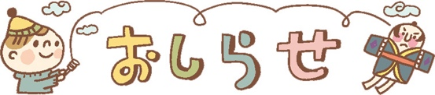
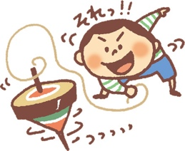
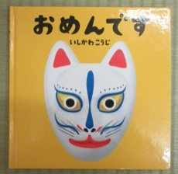
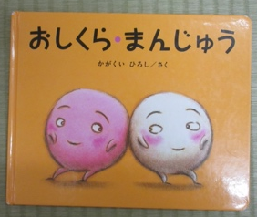
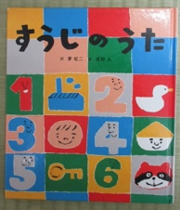
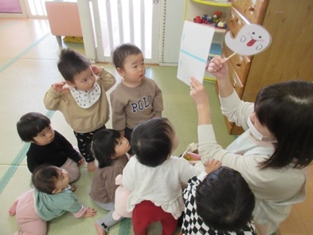
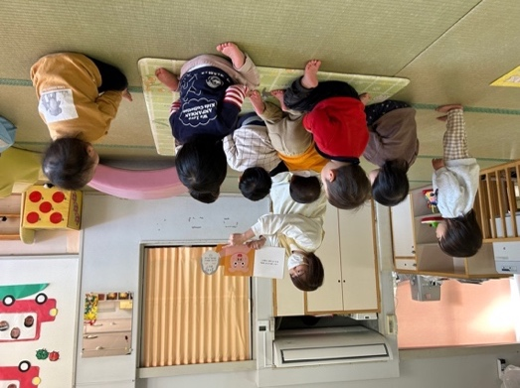

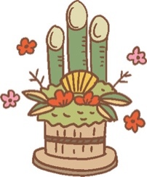
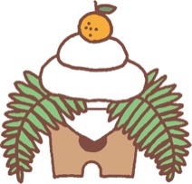
２１日 体重測定
２４日 保育参観・給食試食会・保護者会役員会
２９日 避難訓練（心肺蘇生法）
８日 形態測定
１４日 交通安全教室
２０日 内科健診（１４：００〜）
あけましておめでとうございます

お子様と一緒に楽しいお正月を迎えられたことと思います。新しい一年が子どもたち、保護者の
皆様にとって笑顔溢れる幸多き年となりますよう、心からお祈りいたします。
雪組での生活も残り３か月となりました。一日一日を大切に、みんなで楽しく元気いっぱい
過ごせるようにしていきたいと思います。

本年もどうぞよろしくお願いいたします
♪いちねんじゅうはみなたのし
（幼児讃美歌）
♪コンコンクシャンのうた
♪たこあげ
♪ゆき
♪たきび
指導計画
月主題 「いっしょ」
ねらい 友だち、保育者といることを喜び関わろうとする。
生活リズムを整えてもらいながら寒い冬を健康に過ごす。
内 容 ゆったりと生活リズムを整えてもらいながら健康に過ごす。
甘えや欲求を満たしてもらい、安心した気持ちで機嫌良く過ごす。
保育者に見守られながら一定時間ぐっすりと眠る。
簡単な正月遊びに興味を持ち、保育者や友だちと一緒に遊ぶことを喜ぶ。
手先を使った遊びに興味を示したり、喜んでやろうとしたりする。
おねがい
＊月曜日に持ってきていただいている布団は、
廊下にあるクッションの上にバスタオルと
掛け布団を中に挟んで二つ折りで置いて
ください。
今月のうた
好きな絵本やペープサートを通して、色々な仕草や動きができるようになったり、
簡単な言葉が言えるようになったりする姿にとても成長を感じます。
これからもお話や歌に触れる機会をたくさん作っていきたいと思います♪
『すうじのうた』
「すうじのうたしよう
かな」と言うと
表情が輝き大喜び♪
大人気の一冊です！
『おしくらまんじゅう』
出てくる簡単なセリフを
一緒に言ってくれたり、横
のお友だちとぎゅっとくっ
ついたりとかわいい姿を
見せています♡

ペープサート『くいしんぼうおばけ』
「くいしんぼうのおばけのこ〜♪」と歌が
聞こえてくると興味津々で集まっています。
冷蔵庫から色々な食べ物が出てくるので
真剣な表情で見ています！
絵本『おめんです』
“だ〜れ？”のところで一緒に
首を傾げたり、出てくる動物の
鳴き声や表情の真似をしたり
して楽しんでいます♪
絵本・ペープサートを楽しんでいる姿や最近のお気に入り絵本をご紹介します！
ゆきぐみの子どもたちはお話や歌が大好き♡

１月 クラスだより
令和７年度 前川乳児保育園 ゆきぐみ

